***Indicação: 20/2024 - GVRDG***

EXMO. SR. PRESIDENTE DA CÂMARA MUNICIPAL DE SUMARÉ

Indico ao Exmo. Senhor Prefeito Municipal, junto aos Departamentos Competentes, no sentido de realizar a limpeza de boca de lobo, na Rua Primo Favaro, em frente ao número 243, Vila Menuzzo, próximo a esquina com a Rua Marco Liasch, Sumaré-SP.

**Justificativa:** Tal indicação se justifica tendo em vista que a falta de limpeza promove o entupimento da boca de lobo e o transbordamento de águas pluviais, especialmente no atual período de chuvas intensas. A água acumulada gera grandes transtornos aos moradores locais e pedestres em geral. Ademais, água acumulada pode servir de criadouros para o desenvolvimento de mosquito transmissor de doenças como dengue, zika e chicungunya.

Sala de Sessões, 06 de março de 2024.

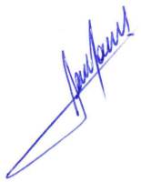

**RODRIGO DORIVAL GOMES**

Vereador

Cidadania

